**原住民族委員會**

**109學年度沉浸式族語教學幼兒園計畫**

**新聘族語教保員甄試簡章**

|  |
| --- |
| 1.報名期限  109年12月21日（星期一）至  110年1月22日（星期五）中午12時止  2.列印准考證日期：  110年1月26日（星期二）至  110年1月29日（星期五）止  3.甄試時間：**110年1月30日（星期六）**  4.報名方式：採線上報名  請至沉浸式族語教學幼兒園網站：<https://iilkids.tw/>  5.主辦單位：原住民族委員會  6.承辦單位：崑山科技大學專案管理中心  （1）服務時間：週一至週五，10時至17時  （2）電子郵件：[abo.kidsgarten@gmail.com](mailto:abo.kidsgarten@gmail.com)  （3）聯絡電話：（06）205-0318 |

**109學年度沉浸式族語教學幼兒園計畫**

**新聘族語教保員甄試重要日程表**

|  |  |  |
| --- | --- | --- |
| **項目** | **時間** | **備註** |
| 幼兒園遴選  結果公告 | 110年1月15日星期五 | 17時前公布於沉浸式族語教學幼兒園網站（https://iilkids.tw/） |
| 考生報名 | 109年12月21日星期一至  110年1月22日星期五12時止 | 請於期限內12時止，至沉浸式族語教學幼兒園網站進行線上報名 |
| 報考語言別  及志願選填 | 110年1月18日星期一至  110年1月22日星期五12時止 | 請於期限內12時前，依幼兒園遴選公告結果，致電專管中心填選報考語言別及志願幼兒園序 |
| 考生初步  資格審查 | 110年1月22日星期五 | 承辦單位依考生報名檢附資格文件進行資格審查 |
| 列印准考證 | 110年1月26日星期二至  110年1月29日星期五止 | 1. 考生資格經初步資格審查通過後，承辦單位將110年1月26日星期二起，於沉浸式族語教學幼兒園網站開放考生自行下載列印准考證。 2. 甄試當日請攜帶准考證，甄試現場不再補發准考證。 |
| 公告甄試口試及試教場次 | 110年1月26日星期二 | 17時前公布於沉浸式族語教學幼兒園網站 |
| 公告甄試考場 | 110年1月26日星期二 | 17時前公布於沉浸式族語教學幼兒園網站 |
| 查看甄試試場 | 110年1月29日星期五 | 13時至17時開放現場察看甄試試場 |

|  |  |  |
| --- | --- | --- |
| **項目** | **時間** | **備註** |
| **甄試考試** | **110年1月30日星期六** | **9時10分起進行筆試**  **11時20分起進行口試與試教** |
| 甄試成績查詢 | 110年2月5日星期五 | 10時起沉浸式族語教學幼兒園網站提供線上查詢 |
| 申請甄試  成績複查 | 110年2月5日星期五 | 13時至16時持身分證、准考證及成績複查申請表，以傳真或親向專管中心申請複查 |
| 甄試  錄取人員公告 | 110年2月8日星期一 | 17時公布於沉浸式族語教學幼兒園網站 |
| 放棄與通知  備取人員遞補 | 110年2月9日星期二 | 1. 正取者若欲放棄，請於**110年2月9日星期二10時至12時**致電承辦單位，並以電子郵件郵寄親筆簽名自願放棄受訓資格切結書掃描檔。 2. 經確認後，承辦單位將以電話與電子信箱通知備取者遞補。錄取者一經放棄後，不得要求恢復。 |

**目錄**

**壹、依據 p.3**

**貳、報名資格 p.3**

**參、報名日期 p.3**

**肆、報名注意事項 p.3**

**伍、甄試名額 p.4**

**陸、開放准考證下載 p.4**

**柒、甄試時間 p.5**

**捌、甄試試場 p.5**

**玖、甄試方式 p.5**

**拾、甄試錄取方式 p.7**

**拾壹、錄取名單公告及成績複查 p.8**

**拾貳、培訓 p.9**

**拾參、其他 p.9**

附錄1、教保服務人員資格說明 p.11

附錄2、報名應附文件說明 p.13

附錄3、兒童及少年福利機構專業人員相關科系對照表 p.16

附錄4、沉浸式族語教學活動教案格式 p.20

附錄5、考場規則 p.21

附錄6、族語教保員薪資福利 p.26

附件1-報名表 p.29

附件2-甄試考試切結書 p.32

附件3-現職教保人員報考切結書 p.33

附件4-在學生報考切結書 p.34

附件5-甄試成績複查申請表 p.35

附件6-自願放棄受訓資格切結書 p.36

**壹、依據**

一、原住民族委員會「109學年度沉浸式族語教學幼兒園計畫」。

二、幼兒教育及照顧法。

三、教保服務人員條例。

四、兒童及少年福利機構專業人員資格及訓練辦法。

**貳、報名資格**

具備以下2項資格者：

一、具有中華民國國籍者，並以具原住民身分者優先。

二、具教保服務人員條例所訂教保服務人員資格者（詳見【附錄1】）。

**參、報名日期**

一、考生報名：109年12月21日（星期一）起至110年1月22日（星期五）中午12時止。逾期送件或資料不全者，恕不受理。

二、報考語言別及志願選填：110年1月18日（星期一）起至110年1月22日（星期五）中午12時止，致電專管中心填選報考語言別及志願幼兒園序，若無致電視資料不全者，恕不受理。

**肆、報名注意事項**

一、報名方式

（一）一律採**線上報名**，通訊報名恕不受理。

（二）請有意報名者至沉浸式族語教學幼兒園網站（https://iilkids.tw/）下載甄試簡章及報名表件，於報名期限內至沉浸式族語教學幼兒園網站進行線上報名。報名資料送出後，請致電承辦單位確認所送報名資料內容，以確認完成送件程序。

（三）新辦幼兒園遴選結果公告時，請於期限內依遴選幼兒園結果致電專管中心進行報考語言別及志願選填。

（四）報名應附資料詳見【附錄2】。

二、如有資格不符或證明文件虛偽不實，經查證屬實者，主辦機關逕予取消報名資格、撤銷錄取資格或逕予解聘，並追究當事人相關法律責任。當事人如已領補助津貼、薪資等費用，應繳回已領之補助津貼及薪資予主辦機關。

三、報名承辦單位

本會「109學年度沉浸式族語教學幼兒園計畫」專案管理中心—崑山科技大學：

（一）地址：崑山科技大學-教學研究大樓4樓原住民族學生資源中心（臺南市永康區崑大路195號）

（二）服務時間：週一至週五10時至17時

（三）沉浸式族語教學幼兒園網站：https://iilkids.tw/

（四）電子郵件地址：[abo.kidsgarten@gmail.com](mailto:abo.kidsgarten@gmail.com)

（五）聯絡人：余先生（06）205-0318

（六）傳真號碼：（06）205-2181

**伍、甄試名額**

一、甄試名額：依據110年1月15日（星期五）17時前公告之幼兒園遴選結果，其遴選班級數同為正取名額，備取名額則為正取名額之一至三倍，共計正取16名，備取若干名。

二、正備取人員分發順序

（一）新辦幼兒園16班之族語教保員錄取人員優先予以培訓。

（二）擇優取16名考生依志願序別進行分發，其志願中又以遴選公告正取幼兒園優先錄取。

（三）16正取名額從缺時，依備取名次順序遞補。

**陸、開放准考證下載**

考生資格經承辦單位初步審查通過後，承辦單位將110年1月26日星期二起，於沉浸式族語教學幼兒園網站（https://iilkids.tw/）開放考生自行下載准考證。**請考生自行列印准考證，甄試現場不再補發准考證。**

**柒、甄試時間**

**一、甄試日期**：110年1月30日（星期六）。

**二、筆試：**110年1月30日（星期六）。

（一）第一節：09時10分至10時。

（二）第二節：10時10分至11時。

**三、試教及口試**

（一）公告試教及口試場次：110年1月26日（星期二）17時前，公布於沉浸式族語教學幼兒園網站。

（二）試教及口試場次時間：110年1月30日（星期六）11時20分起。

**捌、甄試試場**

一、公告甄試試場：甄試地點於110年1月26日（星期二）17時前公布於沉浸式族語教學幼兒園網站。

二、查看甄試試場：110年1月29日（星期五）13時至17時止，開放現場查看甄試試場。

**玖、甄試方式**

**一、筆試**

（一）筆試考試科目及時間

|  |  |  |
| --- | --- | --- |
| **日期：110年1月30日（星期六）** | | |
| **應考時間** | **甄試科目** | **命題範圍** |
| 第一節  09：10至10：00 | 幼兒教保概論與實務 | 1. 幼兒發展與教保概論 2. 幼兒教保活動設計 3. 請參考沉浸式幼兒園網站-族語教保服務人員考試參考題庫 |
| 第二節  10：10至11：00 | 原住民族語 | 相當於原住民族委員會族語認證考試中高級內容 |

（二）筆試注意事項：考試科目含「幼兒教保概論與實務」、「原住民族語」兩科，為選擇題與翻譯題，採人工閱卷。請考生使用藍色或黑色原子筆作答，使用鉛筆者不予記分。

（三）考生應攜帶國民身分證（或貼有照片之身分證明文件，如駕照、護照及健保IC卡）正本及准考證入場參加考試。

**二、試教及口試**

（一）試教及口試流程

|  |  |  |  |  |
| --- | --- | --- | --- | --- |
| **內容** | **流程** | **時間** | **評分原則** | **出題範圍** |
| 試教 | 1. 考生準備教學材料與設備  2. 提供教案給考試委員  3. 進行試教  4. 考試委員計分 | 15  分鐘 | 1. 族語表達能力（50分）  2. 教學內容（30分）  3. 教學技巧及創意（20分） | 幼兒園日常生活或主題課程全族語教學相關內容 |
| 口試 | 1. 依據考生試教內容詢問相關問題  2. 考試委員一律以族語發問  3. 考試委員計分 | 5  分鐘 | 族語基本聽說能力（100分） | 1. 族語對話 2. 幼兒園日常生活或主題課程族語教學相關內容 |
| 1. 試教時請提供**2份個人簡歷、試教教案**供現場評審委員參閱 2. 試教提供投影機設備，其他相關教材請應考人自備 | | | | |

（二）試教時間15分鐘，考生須準備教學材料與設備，並提供2份教案（教案請以【附錄4】撰寫）給評審委員，由委員進行評分；口試時間5分鐘，依據考生試教內容，由委員一律以族語進行相關發問並進行評分。同一考生先進行試教接著進行口教，兩者完成始更換下一位考生。

（三）試教及口試注意事項

1. 試教時，現場並無安排學生，考生仍應面對考試委員逕行現場試教。

2. 試教不得自行攜帶簡歷、試教教案以外之個人檔案、資料、通訊器材進入試場。

3. 試教不得自行攜帶通訊器材、個人檔案及與教材無關資料，承辦單位提供白板、投影機設備，應考人如需用其他教具，請自行準備（進入試教試場後之準備時間併入試教時間計算）。

4. 試教及口試時，於該試場應考時間內，經正式唱名3次未到者，以遲到論；在排定時間內遲到入場者，扣該項成績10分，其應試時間為個人剩餘時間。

5. 試教及口試於結束鈴聲響畢，應立即停止。

（四）「筆試考場規則」與「試教及口試考場規則」詳見【附錄5】。

**拾、甄試錄取方式**

**一、成績計算**

（一）幼兒教保概論與實務（筆試）、原住民族語（筆試）、試教，及口試之分數各為100分，每項分數均需達60分以上，其中一項未達標準者不予錄取。

（二）各科成績各取至小數點第1位，小數點第2位四捨五入。

（三）加分優待：取得符合甄試新辦幼兒園語言別之原住民族委員會核發103年（含）以後之「原住民族語言能力認證測驗中高級（含）以上合格證書」者加總分30分。

**二、錄取標準**

（一）以（1）幼兒教保概論筆試（2）原住民族語筆試（3）族語教學試教（4）族語口試（5）加分優待等5項成績合計之總成績擇優錄取。總成績分數最高分者列為第1名，餘則依總成績分數高至低依序排列名次，列入錄取名單；惟其中一科缺考或低於60分者不予錄取。

（二）甄試成績總分相同者（取至小數點第1位，小數點第2位後四捨五入），依下列成績較優者之順序評比：

1. 試敎成績。

2. 口試成績。

3. 族語筆試成績。

4. 族語認證合格證書級別。

5. 幼兒教保概論與實務筆試成績者。

6. 若上述資格及分數皆相同時，則由實習幼兒園核定。

**拾壹、錄取名單公告及成績複查**

一、成績查閱：110年2月5日（星期五）10時起，考生可至沉浸式族語教學幼兒園網站提供線上查詢成績。

**二、**錄取名單公告：110年2月8日（星期一）17時於原住民族委員會網站（https://www.apc.gov.tw/portal/index.html）及沉浸式幼兒園網站（https://iilkids.tw/）公布錄取名單。

三、甄試成績複查：

（一）請考生於110年2月5日（星期五）13時至16時持身分證、准考證及甄試成績複查申請表傳真或親至承辦單位申請複查。

（二）複查成績以複查考卷之卷面分數及累計分數為限，不得申請重新閱卷或要求影印試卷，每人每科以一次為限。

（三）成績如有異動致影響錄取資格者，承辦單位將以電話及電子郵件通知考生。

四、放棄與通知備取人員遞補：正取者若欲放棄，請於**110年2月9日（星期二）10時至12時**致電承辦單位，並以電子郵件郵寄親筆簽名之自願放棄受訓資格切結書掃描檔，經確認後，承辦單位將以電話與電子信箱通知備取者遞補。錄取者一經放棄後不得要求恢復。

**拾貳、培訓**

一、培訓對象：族語教保員錄取人員，依正備取名次前16名予以培訓，培訓完成並通過資格審認，始得受聘至沉浸式族語教學幼兒園正式實施教學。

二、培訓時間：110年2月至7月期間，共計5個月，上課時數總計800小時（含集訓課程400小時，實習課程400小時）。

三、培訓課程類別

（一）集訓課程：每月前2週實施為原則，針對共同性專業科目課程實施集中訓練，假承辦單位所在地點（崑山科技大學）辦理。

（二）實習課程：每月後2週實施為原則，由學員至申請分發之幼兒園進行以下2種學習課程：

1. 族語教學實習課程：每日4小時，合計200小時。

2. 族語文化學習課程：每日4小時，合計200小時。

四、補助原則：學員培訓期間交通費、膳宿費及生活津貼，依據原住民族委員會訂定之補助標準予以補助。

五、結訓資格確認會議：預訂於110年7月份辦理結訓資格確認會議。檢視受訓學員之學習成效，確認結訓合格之學員名單，經主辦機關備查後，授予結業證書，並得分發至幼兒園實施沉浸式族語教學。

**拾參、其他**

本簡章如有未盡事宜，本會保留修改、變更內容之權利。

**【附錄】**

**附錄1、教保服務人員資格說明**

**附錄2、報名應附文件說明**

**附錄3、兒童及少年福利機構專業人員相關科系對照表**

**附錄4、沉浸式族語教學活動教案格式**

**附錄5、考場規則**

**附錄1、教保服務人員資格說明**

一、教保服務人員資格，係指以下資格條件之一：

（一）符合教保服務人員條例第8條所定具備幼兒（稚）園教師資格。

（二）符合教保服務人員條例第10條所定教保員資格。

（三）符合教保服務人員條例第11條所定助理教保員資格。

（四）符合教保服務人員條例第12條所定，教保服務人員有下列情事之一者，不得在幼兒園服務：

一、曾有性侵害、性騷擾、性剝削或虐待兒童行為，經判刑確定或通緝有案尚未結案。

二、行為違反相關法令，損害兒童權益情節重大，經有關機關查證屬實。

三、罹患精神疾病或身心狀況違常，經直轄市、縣（市）主管機關諮詢相關專科醫師二人以上後，認定不能勝任教保工作。

四、其他法律規定不得擔任各該人員之情事。

教保服務人員有前項各款情形之一者，除第三款情形得依規定辦理退休或資遣，及第四款情形依其規定辦理外，應予以免職、解聘或解僱。前項經免職、解聘或解僱之人員，適用勞動基準法規定且符合該法所定退休之條件者，應依法給付退休金。

教保服務人員有第一項情形者，直轄市、縣（市）主管機關及幼兒園應辦理通報、資訊之蒐集及查詢；其通報、資訊之蒐集、查詢及其他應遵行事項之辦法，由中央主管機關定之。

（五）在學生（高中職以上）如欲報考本項甄試者：

若於報名甄試時尚未取得教保人員資格之畢業證書或輔系證書者，請附以下證明文件：

1. 在學生於提報甄試資料時一併檢附在學證明、附蓋有最後一學期註冊戳記之學生證正、反面影本，及已簽屬之現職學生報考切結書，以憑審查。

2. 經審查准予「在學生身分報考甄試」者，應於110年6月30日（星期三）前取得畢業（學位）證書，並請掃描證書（註明與正本相符並簽名）後將電子檔傳送予承辦單位崑山科技大學（abo.kidsgarten@gmail.com）。如未能於110年6月30日（星期三）前取得畢業（學位）證書者，另依在學生報考切結書規範繳回訓練期間所領之津貼與補助費用。

**附錄2、報名應附文件說明**

請將以下為線上報名須檢附之資料，請至沉浸式族語教學幼兒園網站（https://iilkids.tw/）填報。

一、新聘族語教保員甄試報名表（附件1）

（一）國民身分證請一律使用新式國民身分證，不得以其他證件代替。另各項繳驗證件與國民身分證上所載姓名、身分證字號、出生年月日有不符者，不得報名。更名者應附有更名記事之六個月內戶籍謄本正本或有詳細記事足資證明更名之新式戶口名簿正本佐證。

（二）最高學歷畢業證書。

（三）教保服務人員資格證明：

請依【**附錄1】**說明自行檢核報考資格及條件，檢附下列證明文件之一報名：

1. 具幼兒園教師證書者，請備齊最高學歷畢業證書和幼稚（兒）園合格教師證書，若持100年12月31日前核發之幼稚園合格教師證書報名者，須另檢附自教師證核發日期後迄今之服務年資證明文件。
2. 倘屬102學年度以後入學之教保相關系科畢業生，其教保資格證明文件，應同時檢具畢業證書及該校所發之教保專業知能課程三十二學分證明文件。

3. 專科以上學校幼兒教育、幼兒保育相關學院、系、所、學位學程、科畢業或取得其輔系證書者，請檢具符合「兒童及少年福利機構專業人員相關科系對照表」（**【附錄3】**）所定「幼兒保育」及「幼兒教育」相關科系之專科以上學校畢業證書或輔系證書與最高學歷畢業證書。

4. 專科以上學校畢業，並修畢幼稚園教師教育學程或取得教保人員專業訓練結業證書者，請備齊最高學歷畢業證書及下列各項結業證書之一：

（1）幼稚園教師教育學程結業證書：

A.82年：幼稚教育專業學分班。

B.83年起迄今：幼稚（兒）園教師師資職前教育課程教育專業課程（32學分）。

（2）教保人員專業訓練結業證書（86年以後由直轄市、縣市政府或內政部核發之結業證書方能採計）：

A.乙類或丙類保育人員訓練課程結業證書。

B.教保核心課程結業證書。

C.教保人員專業訓練課程結業證書。

5. 高中（職）學校畢業，於兒童及少年福利機構專業人員資格及訓練辦法施行前，已修畢兒童福利專業人員訓練實施方案乙類、丙類訓練課程，並領有結業證書者，請備齊最高學歷畢業證書及86年以後由直轄市或縣（市）政府核發之乙類或丙類保育人員訓練課程結業證書。

6. 兒童及少年福利機構專業人員資格及訓練辦法施行前，已依兒童福利專業人員資格要點取得專業人員資格，且現任並繼續於同一職位之人員，請備齊下列佐證資料之一：

（1）專科以上學校兒童福利科系或相關科系畢業者，請備齊直轄市、縣（市）政府或服務單位開立之在同一園所服務證明、兒童福利科系或相關科系畢業證書及最高學歷畢業證書。

（2）專科以上學校畢業，並經主管機關主（委）辦之兒童福利保育人員專業訓練及格者，請檢具直轄市、縣（市）政府或服務單位開立之在同一園所服務證明、兒童福利保育人員專業訓練及格結業證書與最高學歷畢業證書。

（3）高中（職）學校幼兒保育、家政、護理等相關科系畢業，並經主管機關主（委）辦之兒童福利保育人員專業訓練及格者，請檢附高中（職）學校幼兒保育、家政、護理等相關科系畢業證書、最高學歷畢業證書、直轄市、縣（市）政府或服務單位開立之在同一園所服務證明和兒童福利保育人員專業訓練及格結業證書。

（4）普通考試、丙等特種考試或委任職升等考試社會行政職系考試及格，並經主管機關主（委）辦之兒童福利保育人員專業訓練及格者，請備齊銓敘部銓審合格實授函、直轄市、縣（市）政府或服務單位開立之在同一園所服務證明和兒童福利保育人員專業訓練及格結業證書。

（5）助理保育人員具有2年以上托兒機構或兒童教養保護機構教保經驗，並經主管機關主（委）辦之兒童福利保育人員專業訓練及格者，請檢齊直轄市、縣（市）政府或服務單位開立之在同一園所服務證明、最高學歷畢業證書及兒童福利保育人員專業訓練及格結業證書。

（6）86年2月16日以前業依托兒所設置辦法核備有案之教師及保育員，且於同一托兒所擔任教保人員（前稱保育員／保育人員）至今者，請檢附直轄市、縣（市）政府或服務單位開立之在同一園所服務證明。

（四）甄試考試切結書（附件2）。

（五）現職教保人員報考切結書（附件3）。（非在職教保人員免填寫）

（六）在學生報考切結書（附件4）。（非在學生免填寫）

（七）其他加分審查資料：加分資料請於報名時確認已檢附完整，逾期不予受理且不接受補件。

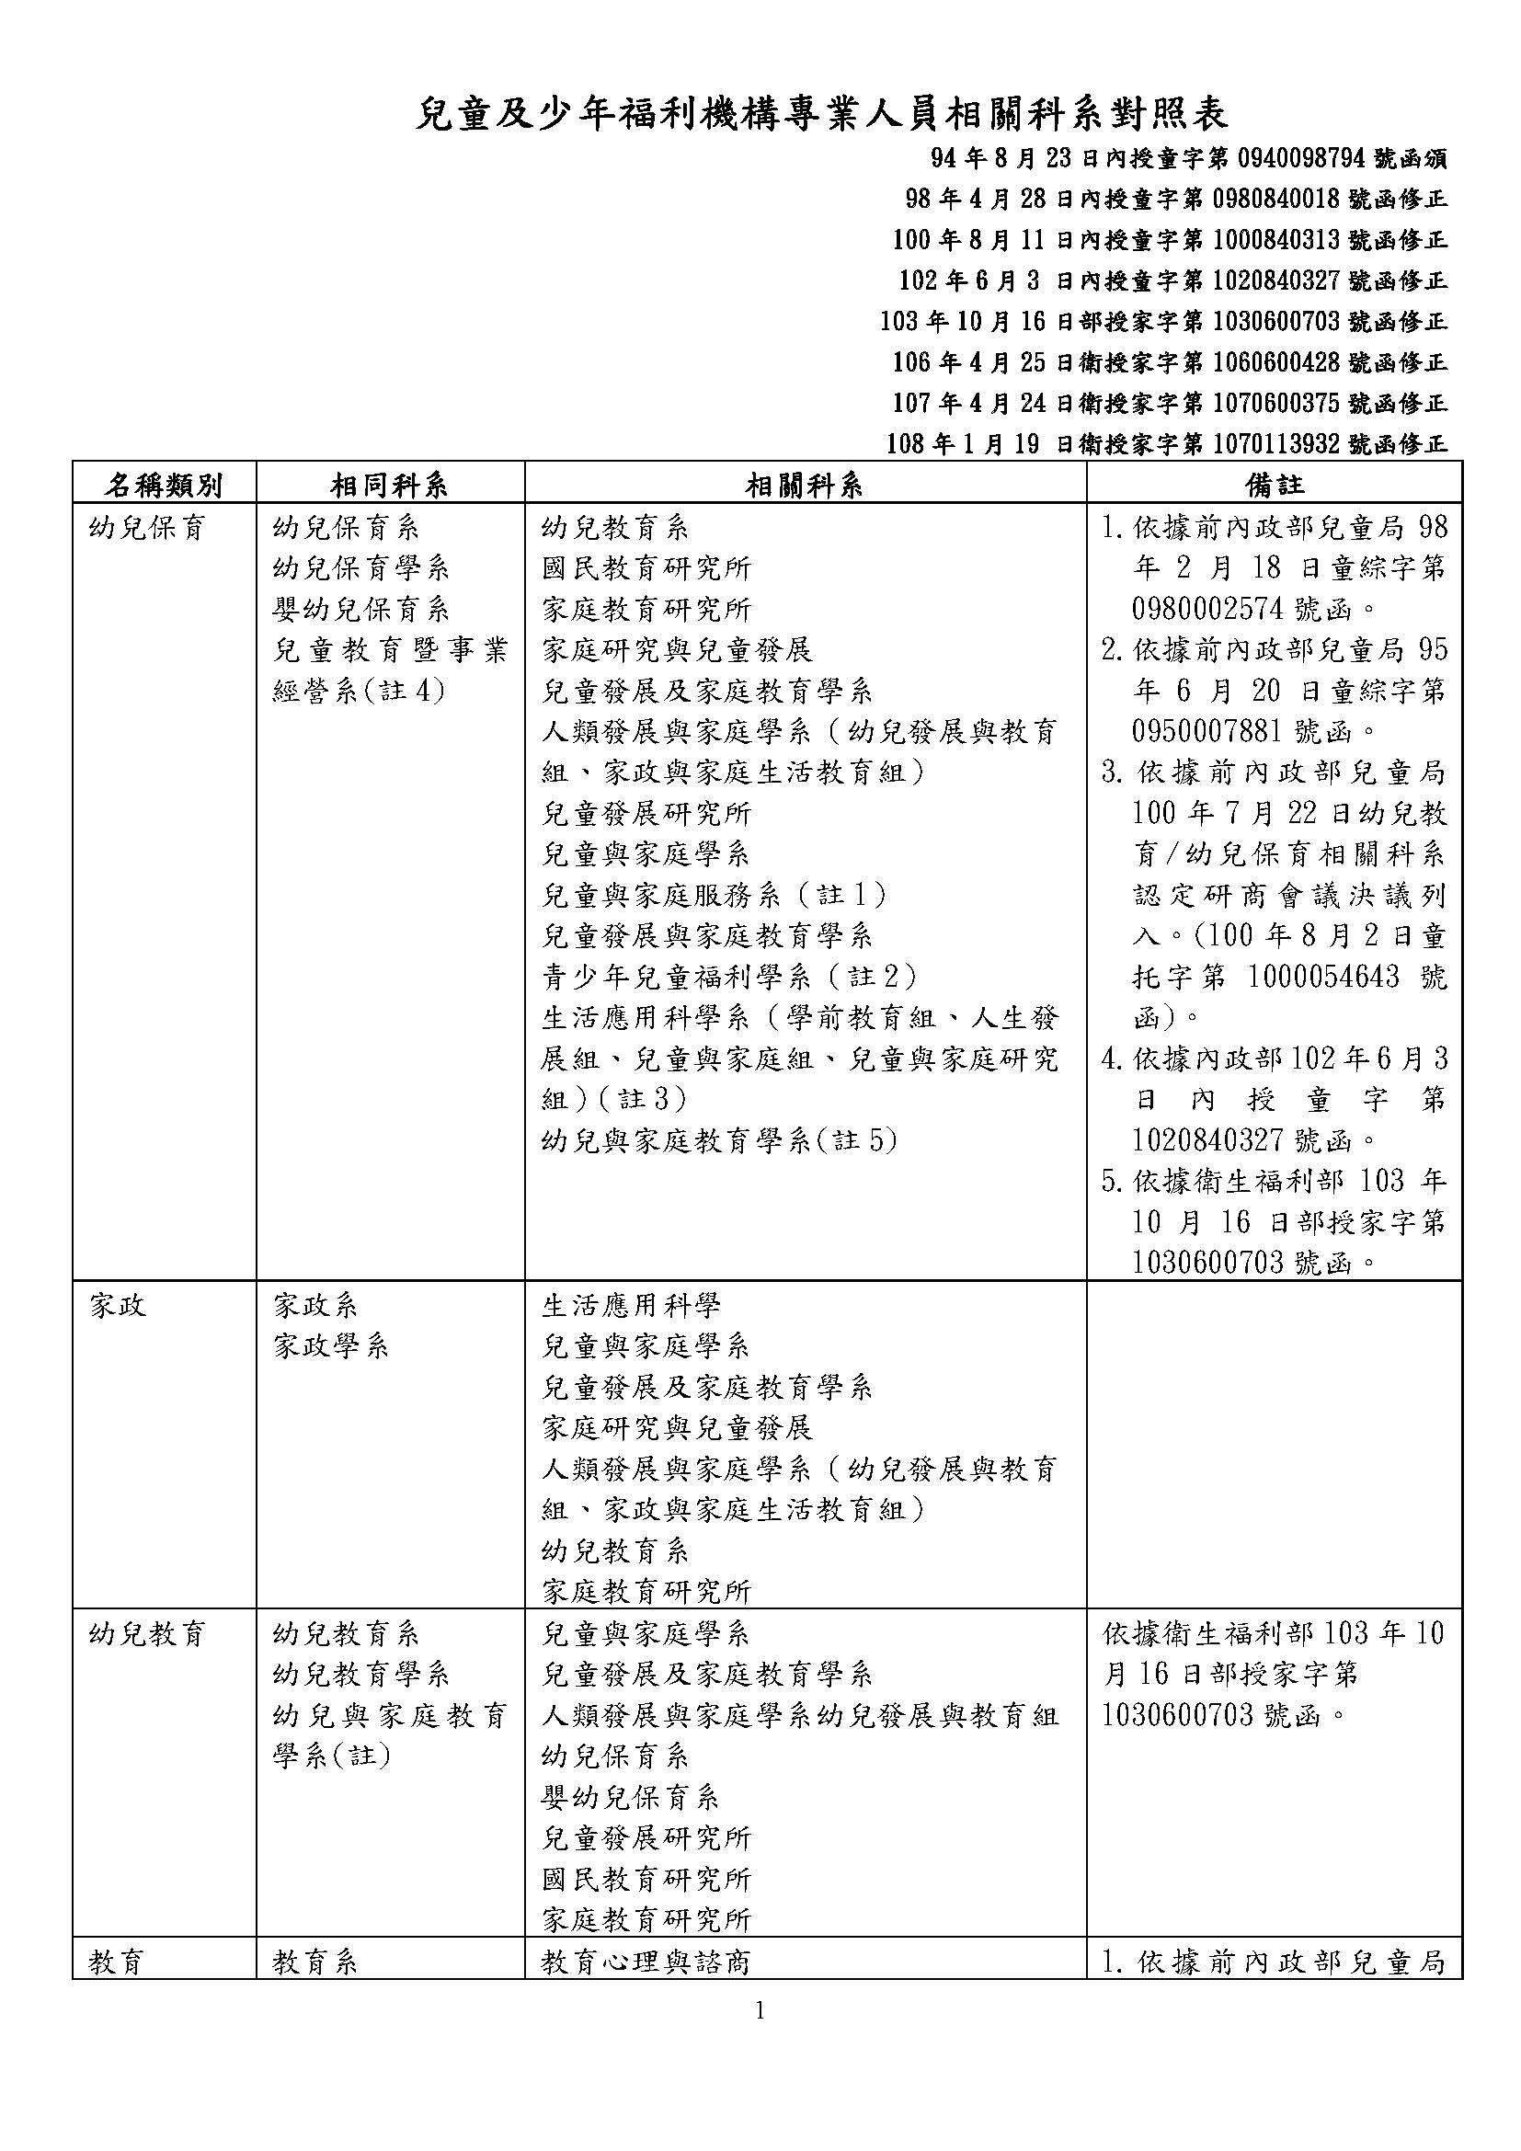**附錄3、兒童及少年福利機構專業人員相關科系對照表**

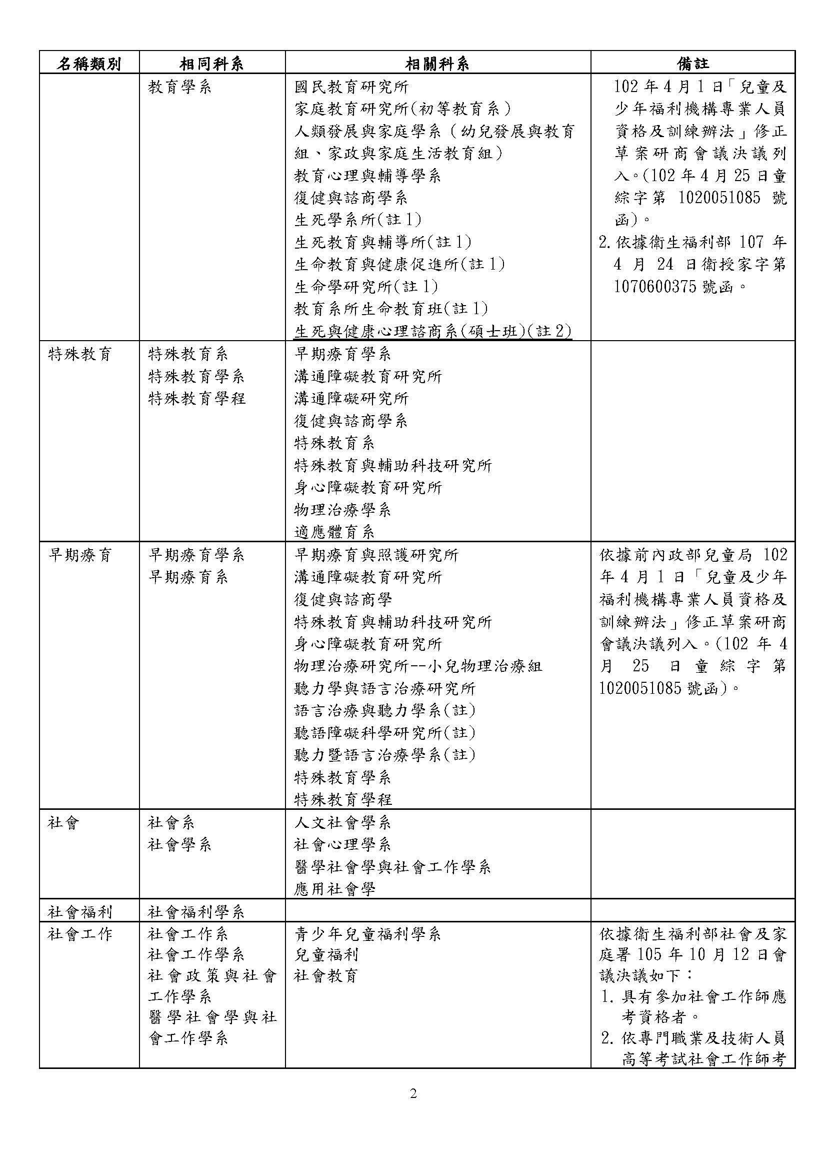

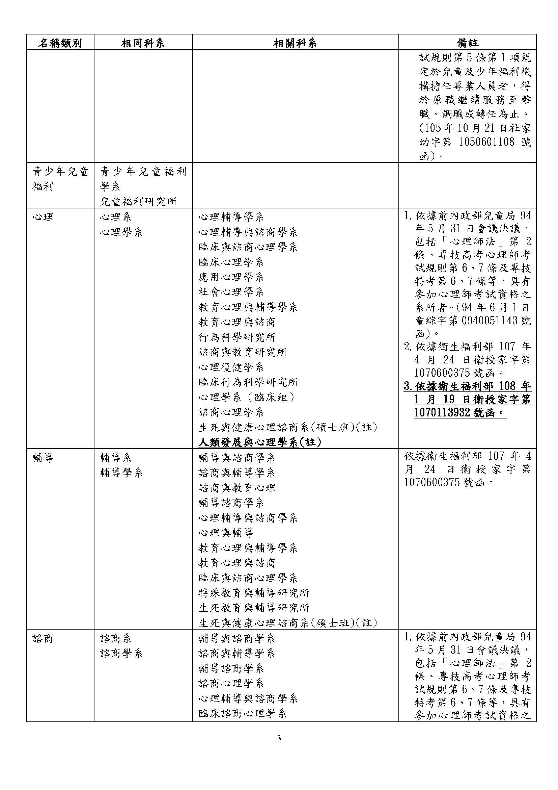

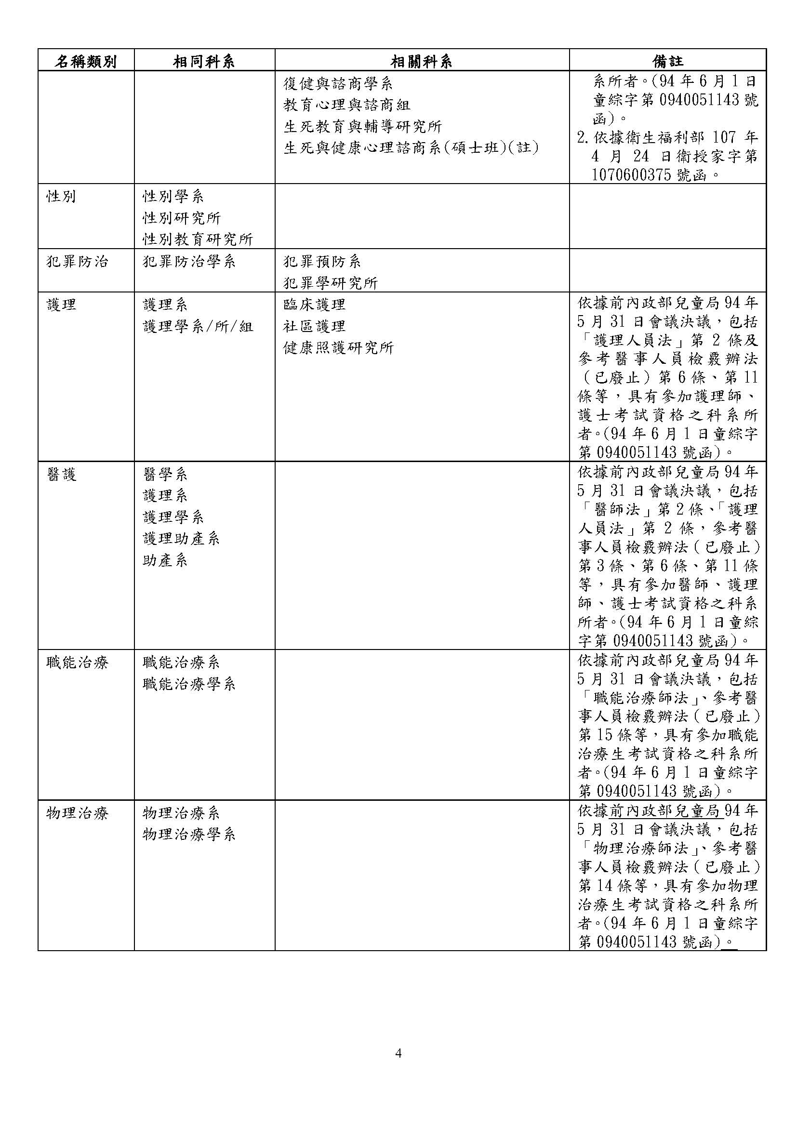

**附錄4、沉浸式族語教學活動教案格式**

**原住民族委員會**

**109學年度沉浸式族語教學幼兒園計畫**

**新聘族語教保員甄試沉浸式族語教學活動教案**

|  |  |  |  |  |  |  |
| --- | --- | --- | --- | --- | --- | --- |
| **活動計畫** | | | | | | |
| **活動名稱** |  | | **日期** | |  | |
| **活動重點** |  | | | | | |
| **適用年齡** |  | | | | | |
| **領域** | □語文□認知□美感  □社會□情緒  □身體動作與健康 | | | | | |
| **族語目標** | 一、單詞：  二、句型：  三、對話： | | | | | |
| **課程目標** |  | | | | | |
| **學習情境規劃** |  | | | | | |
| **活動內容與過程** | | | | | | |
| **教學活動設計** | | **教學資源** | | **教學時間** | | **學習指標** |
| **教學日期：**  **活動名稱：**  **重點單字：**  **句型：**  **壹、引起動機**  **貳、發展活動**  **活動一：**  **活動二：**  **參、綜合活動** | |  | |  | |  |

**附錄5、考場規則**

**原住民族委員會**

**109學年度沉浸式族語教學幼兒園計畫**

**新聘族語教保員甄試筆試考場規則**

第1條　為維護試場秩序及考試公平，特訂定「原住民族委員會『109學年度沉浸式族語教學幼兒園計畫』新聘族語教保員甄試考場規則」（以下簡稱本規則）。

第2條　監試委員或試務人員為執行本規則各項規定，得對可能擾亂試場秩序、妨害考試公平之情事進行必要之處置或查驗各種可疑物品，應考人應予充分配合，否則依其情節輕重提報議處。

**一般注意事項**

第3條　考試前發現應考人有下列各款情事之一者，撤銷其應考資格。考試時發現者，予以扣考。考試後榜示前發現者，不予錄取。考試及格後發現者，撤銷其考試錄取資格；其涉及刑事責任者，移送檢察機關辦理：

一、冒名頂替。

二、偽造或變造應考證件。

三、自始不具備應考資格。

四、以詐術或其他不正當方法，使考試發生不正確之結果。

第4條　各節考試期間，應考人應考時不得飲食、抽菸，無故擾亂試場秩序或影響他人作答，初犯者扣減其該科成績2分；再犯者即請其離場，該科不予計分；惡意或情節重大者，取消其考試資格。

第5條　各節考試開始前5分鐘預備鈴（鐘）聲響時，應考人即可入場，入場後除准考證、國民身分證及考試必用文具外，所有物品應立即放置於試場內前後方，並迅速依編訂座位入座，經監試委員指示後仍攜帶有非考試必需用品或不就座者，扣減其該科成績5分。每節考試開始鈴（鐘）聲響前，應考人不得翻閱試題本、提前作答或未經監試委員許可逕行離座，違者扣減其該科成績5分；若強行離場或不服糾正，該科不予計分。

第6條　應考人每節考試開始後遲到逾5分鐘，不得入場；已入場應試者，每節考試開始後20分鐘內不得離場；強行入場或離場者，該科不予計分。

第7條　應考人不得有夾帶、抄襲、傳遞、交換試題本或答案卡、以自誦或暗號告知他人答案或故意將答案供人窺伺抄襲等舞弊情事，違者該科不予計分。

第8條　應考人不得相互交談、左顧右盼意圖窺伺或抄襲他人答案，或意圖便利他人窺伺答案，經勸告不聽者，該科不予計分。

第9條　各節考試期間，應考人除必用之書寫、擦拭之文具外，不得攜帶書籍、紙張及手機等具有計算、通訊、記憶等功能或其他有礙試場安寧、考試公平之各類器材、物品入場；計時器及手機之鬧鈴功能須關閉；有關個人之醫療器材如助聽器等，須先報備並經檢查方可使用；違反前述規定者扣減其該科成績5分。於試場內前後方置物區發出響聲者，扣減其該科成績3分。前述各類事件並得視其使用情節加重扣分或該科不予計分。

**入場及作答前注意事項**

第10條 應考人應攜帶准考證暨國民身分證入場應試，並得以尚未過期之有效駕照、具照片之健保卡或護照代替國民身分證以供查驗，違者如經監試委員查核並確認係應考人本人無誤者，得先准予應試；惟至當節考試結束鈴（鐘）聲響畢前准考證或身分證仍未送達者，扣減其當節該科成績10分。

第11條 應考人應按編定之試場及准考證號碼入座，不在編定之試場應試者，該科不予計分。應考人在開始作答前，亦應確實檢查座位與准考證之號碼是否相同，如有錯誤，應即舉手請監試委員處理，凡經作答後，始發現在同一試場坐錯座位者，扣減其該科成績5分；經監試委員發現坐錯座位者，扣減其該科成績20分。

第12條 應考人在開始作答前，應先檢查試題本及答案卷是否齊備、完整，並檢查答案卷之准考證號碼是否正確，如有缺漏、污損或錯誤，應即舉手請監試委員處理，凡經作答後，始發現錯用答案卷，自動告知者，扣減其該科成績5分；經監試委員或試務人員發現者，扣減其該科成績20分，並得視其情節加重扣分或該科不予計分。

**作答注意事項**

第13條 應考人須遵循監試委員指示，配合核對准考證與應考人名冊。應考人不得拒絕亦不得請求加分或延長考試時間，否則依其情節輕重提報議處。

第14條 應考人應將選擇題作答於答案卷上，否則不予計分。

第15條 應考人應依照試題本及答案卷上相關規定作答，並應保持答案卷清潔與完整。不得竄改答案卷上之准考證號碼，違者該答案卷不予計分；不按規定作答或無故污損、破壞答案卷或在答案卷卷顯示自己身分、做任何與答案無關之文字符號等情事者，分別扣減其該科答案卷成績10分，並得視其情節加重扣分或該科不予計分。

第16條 選擇題採人工閱卷，應考人作答時限用黑或藍色原子筆作答，使用修正液（帶）修改答案，違者致無法辨認答案者，其該部分不予計分。

第17條 應考人在考試進行中，發現試題印刷不清時，得舉手請監試委員處理，但不得要求解釋題意；如答案卷或文具不慎掉落，應舉手通知監試委員後再行撿拾，否則依其情節輕重提報議處。

第18條 應考人不得在答案卷、試題本以外之處抄錄答案，違者扣減其該科成績5分；如於當節考試結束前將抄錄之答案強行攜出試場者，該科不予計分。

第19條 應考人未經監試委員許可，一經離座，即不得再行修改答案，違者扣減其該科成績5分，並得視其情節加重扣分或該科不予計分。

第20條 應考人應於考試結束鈴（鐘）聲響畢，應即停止作答，仍繼續作答者，扣減其該科成績10分，經警告後仍繼續作答者，再扣減其成績20分；情節重大者，該科不予計分。

**離場注意事項**

第21條 應考人應於考試離場前將答案卷、試題本併交監試委員驗收，不得攜出試場外，違者該科不予計分。

第22條 應考人於考試結束鈴（鐘）聲響前提早離場者，不得在試場附近逗留、高聲喧嘩或宣讀答案，經勸止不聽者，該科不予計分。

**其他事項**

第23條 應考人答案卷若於考試中或結束後發生意外毀損或遺失，應由現場試務人員立即處理，或由試務行政組議決補救方式，必要時得辦理補考等相關補救措施，應考人不得拒絕，拒絕者其該科答案卷卡分別以0分計算。

第24條 本規則所列扣減違規應考人成績之規定，均以扣減各該科答案卷之成績分別至0分為限。

第25條 其他未列而有影響考試公平、應考人權益之事項，應由監試委員或試務人員予以詳實記載，提請試務行政組及相關會議討論，依其情節予以適當處理。

第26條 非應試用品（含發聲設備、行動電話、呼叫器、PDA等通訊器材請關機）、參考書籍、紙張及個人物品一律放在教室前後方地上，不得隨身攜帶。若經監試人員發現，扣應考人該科考試分數10分。

第27條 如遇空襲警報、地震，應遵照監試人員指示，迅速疏散避難。

第28條 本規則核定後施行，修正時亦同。

**原住民族委員會**

**109學年度沉浸式族語教學幼兒園計畫**

**新聘族語教保員甄試試教及口試考場規則**

第01條 試教時，現場並無安排學生，考生仍應面對評審逕行現場試教。

第02條 試教時，應考人請提供2份個人簡歷、試教教案供現場評審委員參閱。

第03條 口試不得自行攜帶簡歷以外之個人檔案、資料、通訊器材進入試場。

第04條 試教不得自行攜帶通訊器材、個人檔案及與教材無關資料，主辦單位提供白板、插座、投影機設備，應考人如需用其他教具，請自行準備（進入試教試場後之準備時間併入試教時間計算）。

第05條 試教及口試時，於該試場應考時間內，經正式唱名3次未到者，以遲到論；在排定時間內遲到入場者，扣該項成績10分，其應試時間為個人剩餘時間。

第06條 提醒鈴聲規則：族語試教時間以15分鐘為原則，於14分鐘按短鈴，15分鐘按長鈴提醒考試結束。族語口試時間：以5分鐘為原則，於4分鐘按短鈴，5分鐘按長鈴提醒考試結束。

第07條 試教及口試於結束鈴聲響畢，應立即停止。

第08條 考場內恕不提供停車位，建議考生可共乘或搭乘大眾運輸工具。

第09條 如遇天然災害或不可抗力之因素，致上述甄試日程及地點需作變更時，將於沉浸式族語教學幼兒園計畫網站或媒體公告。

**附錄6、族語教保員薪資福利**

**原住民族委員會**

**109學年度沉浸式族語教學幼兒園計畫**

**族語教保員薪資福利**

一、族語教保員薪資：新聘族語教保員通過結訓資格確認會議後，參照「公立幼兒園契約進用人員之進用考核及待遇辦費」之薪資支給基準辦理，按學歷及年資支付每月薪資。

二、薪資級距：服務期間通過本計畫年度評鑑考核者，每年提升1級距。

三、有關教保員薪資支給基準表如表一、教保員薪資支給基準表，表二、助理教保員薪資支給基準表。

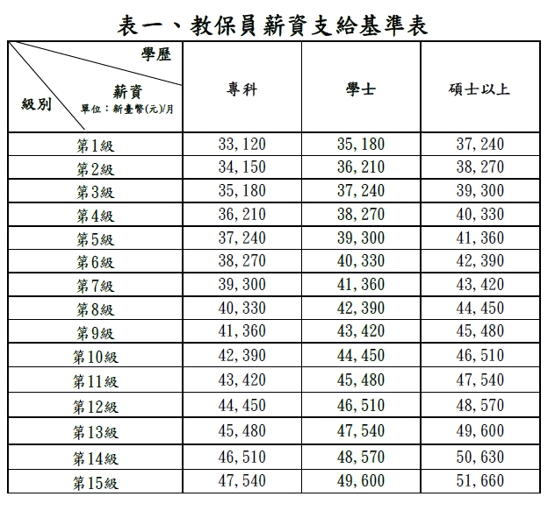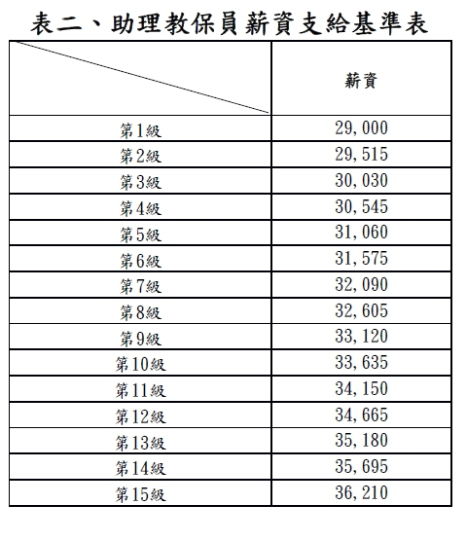

四、教保補助費：參照「教育部國民及學前教育署補助公私立幼兒園導師費差額及教保費要點」，每月900元。

五、年終獎金：1.5個月薪資（按實際在職月份比例支付）。

六、專業加給：族語教保員取得原住民族語言能力認證測驗高級合格證書，每月核發專業加給2,000元；取得優級合格證書，每月核發專業加給3,000元。

**【附件】**

**附件1-報名表**

**附件2-甄試考試切結書**

**附件3-現職教保人員報考切結書**

**附件4-在學生報考切結書**

**附件5-甄試成績複查申請表**

**附件6-自願放棄受訓資格切結書**

附件1-報名表**（依線上報名為主，此報名表為參考）**

**原住民族委員會**

**109學年度沉浸式族語教學幼兒園計畫**

**新聘族語教保員甄試報名表**

**准考證號碼： （由承辦單位填寫）**

|  |  |  |  |  |  |  |
| --- | --- | --- | --- | --- | --- | --- |
| 姓名 |  | 身分證字號 |  | | 相片  （最近6個月內二吋正面  脫帽證件照片） | |
| 出生日期 | 民國　　年　　月　　日 | 族別及語言別 |  | |
| 聯絡電話 | **（日）** | 行動電話 |  | |
| **（夜）** | 電子信箱 |  | |
| 戶籍地址 |  | | | |
| 通訊地址 |  | | | |
| 現職 |  | 服務單位 |  | | | |
| 報考語言別 | | （僅限一種語言別）： | | | | |
| 報考幼兒園 | | 請依分發志願優先順序填寫報考幼兒園名稱：  （僅限報考相同語言別之園所；請詳填幼兒園名稱；如序列不足填寫，請自行增加序列）  1、  2、  3、 | | | | |
| 報考語言別族語認證證書 | | （僅限報考語言別之族語認證證書）  □有，級別：□初級　□中級　□中高級　□高級　□優級，報考年度：  □無 | | | | |
| 幼兒園族語教學工作經驗 | | □有，　　　年  □無 | | | | |
| 幼兒園幼兒教育教學工作經驗 | | □有，　　　年  □無 | | | | |
| **基本證件** | | | | | | |
| 序號 | 證明文件 | | | 檢核資料  （請勾選檢附資料） | | 審查  （承辦單位填寫） |
| **1** | 身分證正反面 | | | □　檢附資料 | |  |
| **2** | 最高學歷畢業證書 | | | □　檢附資料 | |  |
| **3** | 教保服務人員資格證明 | | | □　檢附資料 | |  |
| **其他證件** | | | | | | |
| **4** | 甄試考試切結書（附件2） | | | □　檢附資料 | |  |
| **5** | 具註冊章之學生證影本或相關證明 | | | □　檢附資料 | |  |
| **6** | 現職教保人員報考切結書（附件3） | | | □　檢附資料 | |  |
| **7** | 在學生報考切結書（附件4） | | | □　檢附資料 | |  |
| **8** | 最近六個月內之戶籍謄本或戶口名簿影本  （如有更名，始須檢附） | | | □　檢附資料 | |  |
| **9** | 各級學校族語教學工作經驗證明 | | | □　檢附資料 | |  |
| **10** | 其他加分審查資料：103年（含）後「原住民族語言能力認證測驗中高級（含）以上合格證書」（限報考語言別認證證書） | | | □　檢附資料 | |  |
| **教保服務人員資格證明對照表**  （請依下述說明於空格內勾選相符資格，附上資料於教保服務人員資格證明。） | | | | | | |
| **1** | 專科以上學校幼兒教育、幼兒保育相關學院、系、所、學位學程、科畢業或取得其輔系證書資格者：檢附畢業證書或修畢幼教、幼保輔系證明書 | | | □　檢附資料 | |  |
| **2** | 專科以上學校，並修畢幼兒（稚）園教師教育學程者：檢附幼兒（稚）園教師證書或教師教育學程結業證書 | | | □　檢附資料 | |  |
| **3** | 專科以上學校畢業，並取得教保人員專業訓練結業證書資格者：檢附由內政部或地方政府所開立之乙、丙類保育人員訓練課程結業證書、教保核心課程或教保人員專業訓練課程結業證書 | | | □　檢附資料 | |  |
| **4** | 高中（職）學校畢業，於93年12月23日前已修畢兒童福利專業人員訓練實施方案乙類、丙類訓練課程，並領有結業證書者：檢附由政府所開立之乙、丙類保育人員訓練課程結業證書 | | | □　檢附資料 | |  |
| **5** | 具公務人員資格且取得教保人員專業證書者：檢附銓敘部銓審合格實授函或公務人員考試及格證書及由政府所開立之專業結業證書 | | | □　檢附資料 | |  |
| **6** | 具兒童及少年福利機構專業人員資格及訓練辦法第27條規定者：檢附在同一園所之服務證明及相關畢業或結業證書 | | | □　檢附資料 | |  |
| **7** | 民國86年2月16日前到職者，如未依「兒童福利專業人員資格要點」取得專業人員資格，但符合「托兒所設置辦法」第10條及第12條且現仍於原服務園所原職位繼續服務者，檢附下列證明文件：  （1）服務證明：服務於鄉鎮市立托兒所及私立托兒所者，請檢具由主管機關（各縣市政府社會局處）或服務園所出具之服務證明  （2）勞保加保證明文件：服務於私立托兒所除須提供原服務園所開立之服務證明外，請再檢附任職於原服務園所之勞保服務年資證明。 | | | □　檢附資料 | |  |
| **8.** | 現職學生於提報甄試資料時一併檢附在學證明及附蓋有最後一學期註冊戳記之學生證正、反面影本，以憑審查。 | | | □　檢附資料 | |  |
| 備註：   1. 倘屬102學年度以後入學之教保相關系科畢業生，其教保資格證明文件，應同時檢具畢業證書及該校所發之教保專業知能課程三十二學分證明文件。 2. 各項證明文件請以掃描上傳，避免影響資料辨識效果。 3. 考生資格初步審查審核結果通過後，承辦單位將於110年1月26日（星期二）起開放電子准考證下載，由考生自行列印准考證，甄試現場不再補發准考證。 4. 各項資訊請隨時至沉浸式族語教學幼兒園計畫之網站公告確認，請隨時注意重要訊息，避免影響自身權益。 | | | | | | |

附件2-甄試考試切結書

**原住民族委員會**

**109學年度沉浸式族語教學幼兒園計畫**

**新聘族語教保員甄試**

**甄試考試切結書**

　　立切結書人______________報名參加「109學年度沉浸式族語教學幼兒園計畫」，茲切結事項如下：

一、如有下列各款情事之ㄧ，於甄試前發現者，撤銷其應考資格；各甄試階段時發現者，予以扣考；甄試後錄取名單公告前發現者，不予錄取；錄取名單公告後發現者，撤銷其錄取資格，並由備取人員依序遞補；已聘用者，依規定解聘；如涉及法律責任由應考人自行負責：

（一）未具有中華民國國籍身份。

（二）未具符合下列任一點之教保服務人員相關資格：

1.未符合教保服務人員條例第8條所定具備幼兒（稚）園教師資格。

2.未符合教保服務人員條例第10條所定教保員資格。

3.未符合教保服務人員條例第11條所定助理教保員資格。

（三）符合教保服務人員條例第12條情事之一者。

（四）未符合「兒童及少年福利機構專業人員資格及訓練辦法」第27條規定者。

（五）冒名頂替、偽造或變造有關證件資料者。

（六）自始不具備甄試資格者。

（七）以詐術或其他不正當方法，使各階段甄試發生不正確之結果者。

（八）持國外學歷證件者，依「大學辦理國外學歷採認辦法」規定辦理國外學歷採認有不符或不予認定之情形者。

二、本（109）年度為專科以上學校或經教育部認可之國外專科以上學校幼兒教育、幼兒保育相關系、所、學位學程、科之應屆畢業生，經錄取後無法於110年6月30日前取得畢業證書或相關證書，無異議放棄錄取資格。

三、如有不符甄試資格條件而隱匿實情者，經查證屬實者，主辦單位逕予取消報名資格或撤銷錄取資格；其已進用者，予以解約，並須繳回已領之補助津貼及薪資，如係現職人員將通知其服務單位。當事人並應負相關法律責任。

此致

原住民族委員會

立切結書人： （簽名加蓋章）

身分證字號：

住址：

電話：

中華民國　　　年　　月　　日

附件3-現職教保人員報考切結書

**原住民族委員會**

**109學年度沉浸式族語教學幼兒園計畫**

**新聘族語教保員甄試**

**現職教保人員報考切結書**

　　本人以現職教保人員身分，報考「109學年度沉浸式族語教學幼兒園計畫」新聘族語教保員甄試考試，如未於**110年2月9日（星期二）**前提交離職證明書予試務承辦單位，致影響本人相關法定權益時，絕無任何異議，特此切結。

此致

原住民族委員會

立切結人：　　　　　　（簽名加蓋章）

身分證字號：

住址：

電話：

中華民國　　　年　　月　　日

附件4-在學生報考切結書

**原住民族委員會**

**109學年度沉浸式族語教學幼兒園計畫**

**新聘族語教保員甄試**

**在學生報考切結書**

　　本人____________以在學生身分，報考「109學年度沉浸式族語教學幼兒園計畫」新聘族語教保員甄試考試，如未於**110年6月30日前**取得並提交相關科系畢業證明書，致影響本人相關法定權益時，絕無任何異議，並將繳回實習期間所得訓練補助（含集訓住宿費、入園實習租屋補貼、訓練工作費補貼、膳食費、交通費及因應校外課程所需住宿及交通租賃費用等），特此切結。

此致

原住民族委員會

立切結人：　　　　　　（簽名及蓋章）

就讀學校：

身分證字號：

住址：

電話：

中華民國　　　年　　月　　日

附件5-甄試成績複查申請表

**原住民族委員會**

**109學年度沉浸式族語教學幼兒園計畫**

**新聘族語教保員甄試成績複查申請表**

※收件編號（本欄由承辦單位填寫）： 申請日期： 年 月 日

|  |  |  |  |
| --- | --- | --- | --- |
| 姓名 | 身分證統一編號 | 准考證編號 | 連絡電話  （可連絡至本人電話） |
|  |  |  | 電話：  行動電話： |
| 複查項目（請勾選） | 複查前成績  （考生自填） | 複查後成績  （本欄承辦單位填寫） | 處理結果  （本欄承辦單位填寫） |
| □幼兒教保概論與實務 |  | ※ | ※ |
| □原住民族語（筆試） |  | ※ | ※ |
| □族語教學試教 |  | ※ | ※ |
| □族語教學口試 |  | ※ | ※ |
| □其他加分審查資料 |  | ※ | ※ |
| □總成績 |  | ※ | ※ |
| 注意事項：  ㄧ、複查甄試成績，應於簡章規定之複查期限內，持身分證、准考證及本書面申請書，以傳真或親向承辦單位提出申請，逾期不予受理。  二、複查成績以複查分數及累計分數為限，不得申請重新閱卷、調閱評審文件或要求影印試卷。 | | | |

申請人簽章：

※複查結果（本欄由複查單位填寫，應考人請勿填寫。）

|  |
| --- |
|  |

附件6-自願放棄受訓資格切結書

**原住民族委員會**

**109學年度沉浸式族語教學幼兒園計畫**

**新聘族語教保員甄試自願放棄受訓資格切結書**

　　本人為「109學年度沉浸式族語教學幼兒園計畫」族語教保員錄取人員，因個人生涯規劃自願放棄本次受訓資格，特立此書以資證明。

此致

原住民族委員會

立切結書人：　　　　　　　（請簽章）

身分證字號：

聯絡地址：

聯絡電話：

中華民國　　　年　　月　　日